Исключения

Исключение это обычный объект класса? и все классы которые обозначают искючениz должны наследоваться от класса Exception.

Обрабатывать исключения можно двумя способами:
- C помощью ключевого слова throws.
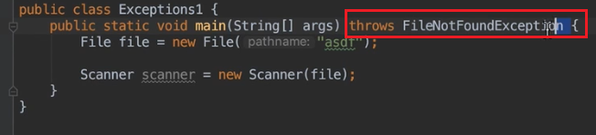
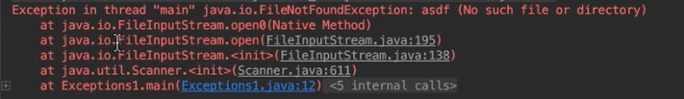
Это означает что, этот метод возможно выбросит исключение FileNotFoundException.
Если в данном примере запустить программу, то появится ошибка так как файла «asdf»не существует.
В результате в консоле будет выведен текст красного цвета с указанием ошибки и
строчки кода где была допущена ошибка.

- Сомостоятельная обработка исключения с помощью блока try catch
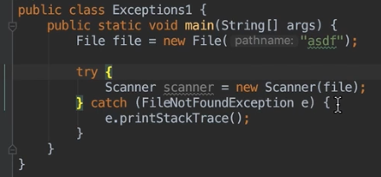
В блоке catch можем вызвать по умолчанию метод printStackTrace(). В результате получим такую же ошибку с красным текстом как и в первом случае.
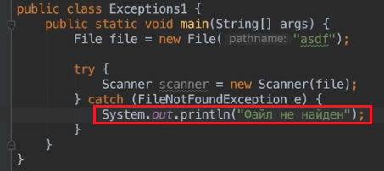
Но, в try catch блоке мы можем реализовать свой метод обработки исключений напрмер можем вывести сообщение «файл не найден».

Важно:
- По возможности все исключения нужно обрабатывать, чтобы не выводилился StackTrace По умолчанию.
- Если например в каком то методе была обработка исключений с помощью throws, то везде где вызвается этот метод потребуется так же обработать исключение с помощью throws или try catch блока. Тоесть обработка исключений делегируется по иерархии вверх по вызову метода. Пример:
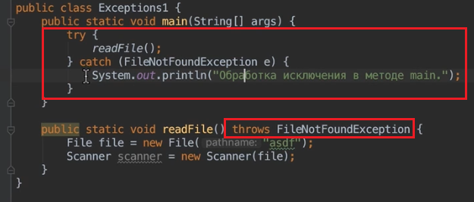

Выбрасывание исключений

Чтобы выбросить исключение нужно восппользоваться конструкцией throw new Exception().
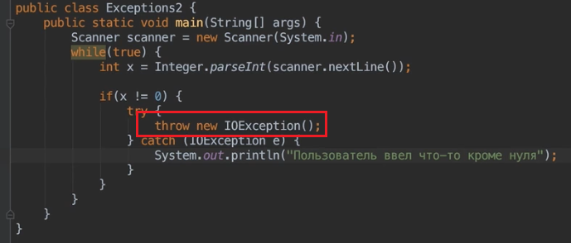
Если мы выбрасывем исключение, то нужно его либо прокинуть в сигнатуре метода либо обработать с помощью блока try catch.
Исключение нужно выбрасыват ьв том случае когда в ходе выполнения программы она пришла в то состояние в которое не должна приходить.

В джаве есть множество видов исключений, но при желании можно создать и своё исключение. Исключение по сути 'это класс унаследованный от класса Exception.
Пример:
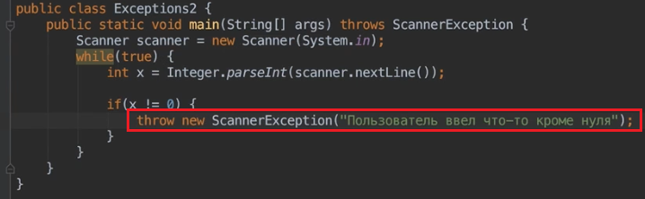
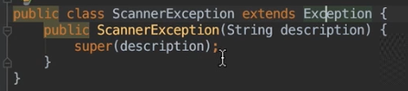
Здесь создано исключение ScannerException который уналследован от класса Exception. Так же в конструктор класса можно передать описание ошибки так как у super класса Exception есть два конструктора(консутруктор по умолчанию и конструкутор который принимает стркоа с описанием ошибки).

Checked и Unchecked исключения
В Джаве все исключения наследуются от класса Exception и делятся на два больших типа:

- Checked(compile time exception) - исключения которые возникают во время компиляции. Checked исключения обязательно нужно обрабатывать, без обработки этих исключений программа не скомпилируется. По сути эти исключения не являются ошибками, а скорее являются исключительными случаями в работе программы.
Пример такого исключения это IOException.
- Unchecked(run time exception) — исключения которые возникают во время выполнения программы.
Пример такого исключения это деление на ноль. Тоесть при делении на ноль программа скомпилируется и не будет требовать обработки данного исключения, но при выполнении этой строчки кода, возникнет ошибка потому-что делить на 0 нельзя.
Другими словами эти исключения возникают только во время выполнения программы, а не во время её компиляции.
Эти исключения являются не исключительными случаями, а самыми настоящими ошибками ! Их не нужно обрабатывать так как их вообще не должно быть в коде программы потому-что они не имеют смысла. Так как они явлюятся ошибками, их нужно исправлять, а не обрабатывать.
Все Unckecked исключения являются RuntimeException.

Дополнительно:
- При необходимости можно пробрасывать и обрабатывать сразу несколько видов исключений, если их нужн обрабатывать по разному.
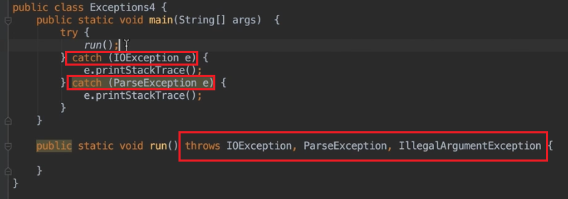

- Если нужно обработать несколько разных исключений(multicatch) одинаково то можно использовать следующую конструкцию:
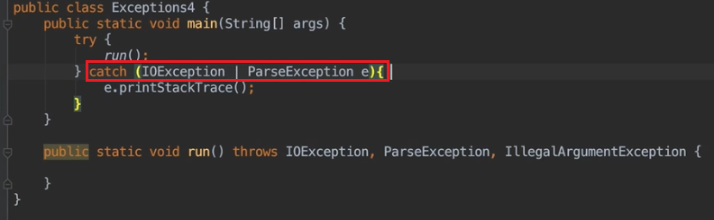
- try with resources.
Если у нас есть какой нибудь ресурс из которого мы читаем данные или в который мы запимываем данные, то наш поток в конце мы должны закрыть с помощью метода close(). Когда мы используем try with resources — это закрывание происходит автоматически.
Если класс реализует интерфейс closeable значит его можно использовать в try with resources.
Как это работает?
Когда мы создаем поток, мы создаем его не в теле try блока, а создаем его сразу в сигнатуре блока try. При этом поток закрывать с помощью метода close() не обязательно если он реализует интерфейс closeable.

Обычный try блок:
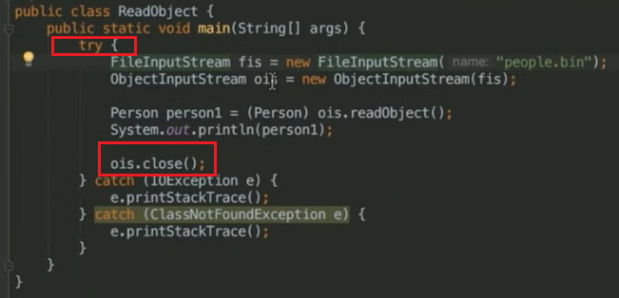
try with resources блок:
